5 класс. Тесты для 2 четверти. (3 блок)
Математика

1. Определите, верны или неверны следующие утверждения:
№ | утверждения | верно | неверно
1 | Формула нахождения периметра квадрата  $P=2∙a$
2 | Формула нахождения площади прямоугольника $S=2 a∙b$
3 | Формула нахождения площади квадрата $S=a^{2}$
A) верно, неверно, верно;
B) верно, верно, верно;
C) неверно, неверно, верно;
D) верно, верно, неверно;

2. Найдите слово, которое подходит к пропуску. Для того, чтобы найти время, затраченное на выполнение работы, нужно объем выполненной работы ________ на производительность труда.
A) сложить B) вычитать C) умножит D) разделить

3. Определите, верны или неверны следующие утверждения:
№ | утверждения | верно | неверно
1 | Луч разделяющий угол на равные углы называют биссектрисой.
2 | Прямой угол равен половине развернутого.
3 | Градусная мера прямого угла равна 180$°$ .
A) верно, неверно, верно;
B) верно, верно, верно;
C) неверно, неверно, неверно;
D) верно, верно, неверно;

4 Найдите слово, которое подходит к пропуску. Прямые, которые пересекаются под ______ называются перпендикулярными прямыми.
A) $90°$ B) $45°$ C) $120°$ D) $60°$

5. В теплице Абдурахмон посадил в первый день 100 кустов саженцев помидоров, а во второй день на 20 саженцев меньше. Сколько всего саженцев помидоров посадил Абдурахмон?
A) 200 B) 120 C) 180 D) 220

6. После того, как Махмуд прочитал треть книги, осталось прочитать 48 страниц. Сколько страниц в книге?
A) 60 B) 54 C) 108 D) 120

7. Периметр прямоугольника равен 28 dm, а его длина равна 40 cm. Найдите ширину.
A) 68 cm B) 100 cm C) 220 cm D) 120 cm
8. Два велосипедиста, находящиеся на расстоянии 54 $km$ друг от друга одновременно отправились навстречу и встретились через 2 часа. Найдите скорость каждого велосипедиста, если скорость первого велосипедиста на 5 ${km}/h$ больше скорости второго.
A) $12 {km}/h$, ${17km}/h$
B) 11 ${km}/h, 16{km}/h$
C) ${20 km}/h,{ 25 km}/h$
D) ${15 km}/h, {20 km}/h$

9. Трактор вспахивает 6 гектаров земли за 2 часа. Сколько земли он вспашет за 5 часов, если будет работать с такой производительностью?
A) 10 ha B) 30 ha C) 15 ha D) 60 ha

10. Найдите градусную меру угла $BOC$ и подберите правильные ответы для каждого из них.
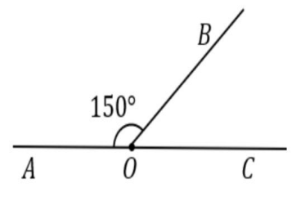
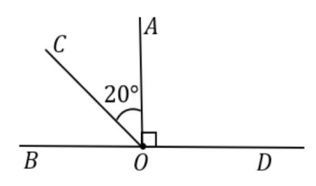
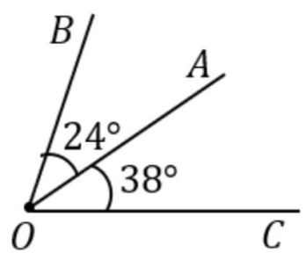
I
III
II
A. $80°$ | B. $62°$ | C. $40°$ | D. $30°$

A) I-B, II-A, III-C
B) I-D, II-C, III-B
C) I-A, II-B, III-C
D) I-D, II-C, III-A

География

1. Как называется точка, с которой, оставаясь на месте, проводят визирование?
A) азимут B) полюс C) горизонт D) линия горизонта

2. Как называется линия на топографических картах, соединяющая точки с одинаковой абсолютной высотой над поверхностью суши?
A) бергштрих B) горизонталь C) рельеф D) параллель

3. В скольких видах бывает масштаб?
A) 3 вида B) 2 вида C) 4 вида D) 6 видов

4. Когда русские путешественники открыли Антарктиду?
A) в 1530 году B) в 1821 году C) в 1911 году D) в 1740 году

5. Определите путешественника, который за семь лет прошёл более 15 тысяч километров.
A) Х. Колумб B) Ф. Магеллан C) А. Веспуччи D) Н. Хисров

6. Какое произведение написал Н. Хисров?
A) «География» B) «Сафарнома» C) «Путешествие» D) «Описание Земли»

7. Из какого языка произошло слово «география»?
A) латинского B) греческого C) персидского D) санскрита

8. Кто первым совершил кругосветное путешествие?
A) Х. Колумб B) Ф. Магеллан C) А. Веспуччи D) Н. Хисров

9. Какая геометрическая фигура используется для условного обозначения града (дождя с льдинками)?
A) полуокружность B) окружность C) треугольник D) четырёхугольник

10. Какая гора изображена на карте, составленной Эратосфеном в III веке до нашей эры?
A) Тавр B) Туркон C) Истр D) Альбион

Английский язык

1. Wednesday is the …… day of the week.
A) third B) second C) first D) fourth

2. …….Sunday pupils don’t go to school.
A) at B) on C) in D) from

3. He …… play with matches.
A) must B) can C) mustn’t D) are

4. They ….. learn English words.
A) must B) can C) mustn’t D) are

5. I like botany. It’s …….
A) difficult B) boring C) interesting D) bad

6. I go to school ……the morning
A) in B) on C) at D) is

7. She has lunch …… 2 p.m
A) in B) on C) at D) is

8.We …… go to school on Sunday
A) do B) does C) must D) don’t

9. I don’t like music.It is ……
A) difficult B) boring C) interesting D) fun

10. We …….5 lessons every day
A) have got B) are C) has D) don’t have

5 класс. Математика. Тесты для 2 четверти.
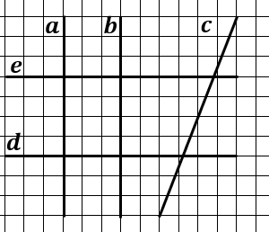
1. На рисунке показано расположение прямых $a$, $b$, $c$, $d$ и $e$. Определите, верны или ложны следующие утверждения для этих прямых.
1) ; 2) ; 3) $d∥e$
A) верно, неверно, неверно
B) верно, верно, верно
C) неверно, верно, неверно
D) неверно, верно, верно

2. Длина ломаной, состоящей из четырех звеньев , равна 60 cm. Её каждое звено длинее предыдущего на 2 cm. Найдите длину второго звена.
A) 16 cm B) 17 cm C) 12 cm D) 14 cm

3. Найдите площадь квадрата со стороной 20 dm.
A) 200 ${dm}^{2}$ B) $500 {dm}^{2}$ C) ${900 dm}^{2}$ D) ${400 dm}^{2}$

4. Флорист может сделать 27 букетов за 3 часа. Досконально изучив работу, он начал делать еще на 3 букета больше в час. За сколько часов теперь флорист сможет изготовить 72 букета?
A) 8 часов B) 4 часа C) 6 часов D) 9 часов

5. Футбольное поле имеет длину 50 m и ширину 35 m. Найдите площадь футбольного поля.
A) ${1250 m}^{2}$ B) ${1500 m}^{2}$ C) ${1750 m}^{2}$ D) ${1000 m}^{2}$

6. Площадь квадрата равна 400 ${dm}^{2}$. Найдите его сторону.
A) $25 dm$ B) $20 dm$ C) $10 dm$ D) $30 dm$

7.Отметьте в таблице ответы, соответствующие заданным единицам измерения.
I. $3 ar$  II. $3 ga$  III. 3${km}^{2}$ | A. 3000000 $m^{2}$  B. 300000 $m^{2}$  C. 30000 $m^{2}$  D. 300 $m^{2}$
A) I-A, II-B, III-D
B) I-B, II-D, III-C
C) I-D, II-C, III-A
D) I-D, II-C, III-B

8. Стороны прямоугольника 8 dm и 15 cm. Найдите его площадь.
A) $120 {cm}^{2}$ B) ${3000 cm}^{2}$ C) ${1200 cm}^{2}$ D) $300 {cm}^{2}$

9. 1 кг.груш в два раза дороже 1 кг. яблок. Азиза купила 2 кг.яблок и 3 кг.груш. Если бы она купила 1 кг.яблок и 2 кг.груш, она бы сэкономила 12 000 сумов. Найдите цену 1 кг. груш.
A) 3000 сум B) 9000 сум C) 8000 сум D) 4000 сум

10. В лагере каждому ребенку выдается 15 $g$ сливочного масла в день. В лагере 350 детей. Сколько трехкилограммовых пачек масла нужно ежедневно, чтобы обеспечить детей маслом?
A) 3 B) 4 C) 5 D) 2

